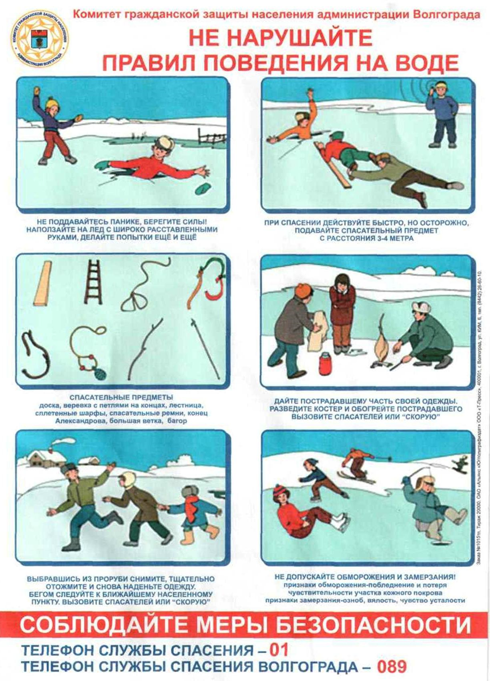

**Правила поведения на льду.** С появлением первого ледяного покрова на реках, озерах, прудах нельзя использовать лед для катания и переправ, - молодой лед вначале бывает тонкий, непрочный и не выдерживает тяжести человека.

**Прежде чем кататься на льду, надо убедиться в его прочности.**

Места, специально обозначенные для перехода и переезда, как правило, постоянно контролируются. Здесь ведется наблюдение  за прочностью льда. При опасности переход по льду закрывается, производится дополнительное ограждение опасных мест, здесь всегда можно получить помощь. Все остальные места покрытого льдом водоема практически не контролируются. В таких местах могут оказаться проруби, рыбацкие лунки, лед бывает тонким, подмытым. Провалившись под лед в таком месте, человек может не получить помощи и утонуть. При необходимости перехода по льду следует идти друг за другом на расстоянии 5-6м, внимательно при этом следить за товарищем, чтобы вовремя оказать ему помощь. Следует быть осторожным там, где есть или появилось быстрое течение, где ручьи впадают в реки. Одно неосторожное движение – и можно провалиться под лед. Не менее опасно также ходить и кататься на льду поодиночке в ночное время, особенно в незнакомых местах.

**Приемы оказания помощи терпящим бедствие на льду.** До оказания помощи пострадавший должен действовать самостоятельно. Если Вы провалились под лед, старайтесь передвигаться к тому краю полыньи, откуда идет течение. Это гарантия, что Вас не затянет под лед. Добравшись до края полыньи, старайтесь, не обламывая кромку льда, широко раскинув руки, удерживаться на поверхности, чтобы не погрузиться в воду с головой. Затем, побольше высунувшись из воды, налегая грудью на закраину льда, поочередно вытаскивайте на поверхность ноги. По возможности без резких движений старайтесь выползти на твердый лед. Если лед выдержал, осторожно перевернитесь на спину или грудь и медленно ползите к берегу, продвигайтесь в ту сторону, откуда пришли. Одновременно с этим зовите на помощь. Действовать надо решительно и не мешать себе страхом! Выбравшись на сушу, поспешите согреться, т.к. охлаждение может вызвать серьезные осложнения. К пострадавшему надо приближаться лежа с раскинутыми в сторону руками и ногами. Если под рукой имеются доски, лестницы, шесты или другие предметы, то их надо использовать для оказания помощи. Лежа на одном из таких предметов, закрепленных веревкой на берегу или твердом льду, оказывающий помощь продвигается к пострадавшему на расстояние, позволяющее подать веревку, пояс, багор, доску и т.д. Затем спасающий отползает назад и постепенно вытаскивает пострадавшего на крепкий лед. Если оказывающий помощь не имеет спасательного пояса, то он должен обвязаться веревкой, предварительно закрепив ее на берегу или в лунке твердого льда. Но могут быть и такие случаи, когда нет никаких подсобных предметов для оказания помощи, тогда два-три человека ложатся на лед и цепочкой продвигаются к пострадавшему, удерживая друг друга за ноги, а первый подает пострадавшему ремень, одежду и т.п.

ЕДИНЫЙ ТЕЛЕФОН ВЫЗОВА ЭКСТРЕННЫХ ОПЕРАТИВНЫХ СЛУЖБ **112**

|  |
| --- |
|  |

**Комитет гражданской защиты населения**

**администрации Волгограда**

|  |  |
| --- | --- |
|  | **Памятка населению**  **«Правила поведения на водоемах**  **зимой»** |

**Уважаемые жители Волгограда!**

1. Ни в коем случае нельзя выходить на лед в темное время суток и при плохой видимости (туман, снегопад, дождь).   
2. При переходе через реку пользуйтесь ледовыми переправами.   
3. При вынужденном переходе водоема безопаснее всего придерживаться проторенных троп или идти по уже проложенной лыжне. Но если их нет, надо перед тем, как спуститься на лед, очень внимательно осмотреться и наметить предстоящий маршрут.   
4. При переходе водоема группой необходимо соблюдать расстояние друг от друга (5-6 м).   
5. На замерзший водоем необходимо брать с собой прочный шнур длиной 20 – 25 метров с большой глухой петлей на конце и грузом. Груз поможет забросить шнур к провалившемуся в воду товарищу, петля нужна для того, чтобы пострадавший мог надежнее держаться, продев ее под мышки.   
6. Убедительная просьба родителям: не отпускайте детей на лед (на рыбалку, катание на лыжах и коньках) без присмотра.   
7. Одна из самых частых причин трагедий на водоёмах – алкогольное опьянение. Люди неадекватно реагируют на опасность и в случае чрезвычайной ситуации становятся беспомощными.

Будьте внимательны и осторожны. Но если все же беда произошла, помните: рядом с Вами находятся профессионалы. Не медлите с вызовом помощи по телефонам:

**- единый телефон вызова экстренных оперативных служб «112»,**

**- службы спасения Волгограда – «089»**

ЕДИНЫЙ ТЕЛЕФОН ВЫЗОВА ЭКСТРЕННЫХ ОПЕРАТИВНЫХ СЛУЖБ **112**

|  |
| --- |
|  |

**Комитет гражданской защиты населения**

**администрации Волгограда**

|  |  |
| --- | --- |
|  | **ПАМЯТКА**  **населению «При обнаружении**  **запаха газа»** |

**Уважаемые жители Волгограда!**



**Если Вы обнаружили неисправность газового оборудования и почувствовали запах газа, действуйте согласно нашим рекомендациям!**

**Запах газа в квартире:**

* Отключите газ, распахните окна.
* Удалите из квартиры всех.
* Обесточьте ее.
* Выдерните телефонный шнур из розетки.
* Закрыв за собой дверь квартиры, по телефону вызовите аварийную газовую службу.
* Дождитесь ее прибытия на улице.

**Запах газа в подъезде:**

* Определите место утечки газа.
* Проветрите лестничную клетку.
* Выйдя из подъезда и оставив входную дверь открытой, предупредите жильцов и входящих в подъезд людей об опасности.
* Позвоните по таксофону в аварийную газовую службу.
* Сообщите в диспетчерскую РЭУ о необходимости отключения лифта.

**Меры безопасности при запахе газа (НЕДОПУСТИМО!):**

* пользоваться открытым огнем;
* курить;
* пользоваться лифтом;
* нажимать на кнопку электрозвонка;
* звонить по телефону;
* включать/выключать свет;
* включать/выключать электроприборы.

**Погасло пламя в газовой горелке:**

* Заметив это, не пытайтесь за­жечь горелку - это может при­вести к взрыву накопившегося газа. Перекройте кран его подачи, откройте окна и проветрите помещение.
* Подождите, пока горелка остынет (при необходимости очистите ее от остатков пищи и жира, продуйте отверстия подачи газа) и затем вновь зажгите газ, предварительно закрыв окна и ликвидировав сквозняк.
* Если на кухне скопился газ, срочно перекройте его подачу; при этом дышите через мокрый платок (тряпку).
* Если концентрация газа велика и его подачу перекрыть невозможно, немедленно эвакуируйте всех соседей по лестничной площадке, вызовите аварийную газовую службу и пожарную охрану; окажите помощь пострадавшим от отравления газом.

**Помните: при аварийных ситуациях на газовых магистралях могут внезапно перекрыть газ, а потом вновь подать его без предупреждения!**

**Будьте внимательны и осторожны**. Но если все же беда произошла, помните: рядом с Вами находятся профессионалы. Не медлите с вызовом помощи по телефонам:

**- единый телефон вызова экстренных оперативных служб «112»,**

**- службы спасения Волгограда – «089»**

ЕДИНЫЙ ТЕЛЕФОН ВЫЗОВА ЭКСТРЕННЫХ ОПЕРАТИВНЫХ СЛУЖБ **112**

|  |
| --- |
|  |

**Комитет гражданской защиты населения**

**администрации Волгограда**